# 背包问题知识社区

# 需求规格说明书

团队名称： 无霸哥

团队负责人： 曹霖枫

团队成员： 牛靖威 王孜睿

团队编号： 202214

目录

1.引言 2

1.1项目背景 2

1.2编写目的 3

2.系统需求分析 3

2.1性能需求分析 3

2.2 用户需求分析与痛点 3

3. 系统数据 4

3.1 数据流 4

3.2 系统简单E-R图 5

3.3系统简单状态图 5

3.4数据字典 6

4. 项目WBS 6

## 1.引言

### 1.1项目背景

背包问题(Knapsack problem)是一种组合优化的[NP完全问题](https://baike.baidu.com/item/NP%E5%AE%8C%E5%85%A8%E9%97%AE%E9%A2%98" \t "https://baike.baidu.com/item/%E8%83%8C%E5%8C%85%E9%97%AE%E9%A2%98/_blank)。问题可以描述为：给定一组物品，每种物品都有自己的重量和价格，在限定的总重量内，我们如何选择，才能使得物品的总价格最高。问题的名称来源于如何选择最合适的物品放置于给定背包中。相似问题经常出现在商业、组合数学，[计算复杂性理论](https://baike.baidu.com/item/%E8%AE%A1%E7%AE%97%E5%A4%8D%E6%9D%82%E6%80%A7%E7%90%86%E8%AE%BA/5455777" \t "https://baike.baidu.com/item/%E8%83%8C%E5%8C%85%E9%97%AE%E9%A2%98/_blank)、密码学和应用数学等领域中。也可以将背包问题描述为[决定性问题](https://baike.baidu.com/item/%E5%86%B3%E5%AE%9A%E6%80%A7%E9%97%AE%E9%A2%98/9129690" \t "https://baike.baidu.com/item/%E8%83%8C%E5%8C%85%E9%97%AE%E9%A2%98/_blank)，即在总重量不超过W的前提下，总价值是否能达到V？它是在1978年由Merkle和Hellman提出的。在计算机科学与技术学科教学中十分常见。

**1.2研究目的**

提供学习背包问题的平台。

在背包问题的学习中作为工具为用户答疑解惑，提升解决问题能力。

## 2.系统需求分析

### **2.1性能需求分析**

本系统为由注册用户共享的背包问题知识社区系统，此类系统在性能上需要稳定、高效和可靠;在结构上应该具有很好的可扩展性，便于将来功能的扩展和维护。前端采用HTML、CSS、jQuery，数据库采用Mysql5.7，使用墨刀进行设计，方便简洁。

### **2.2 用户需求分析**

本系统为由注册用户共享的背包问题知识社区系统。

系统具有资源上传、检索、资源审核与管理、背包问题主题知识论坛。方便用户沟通交流。

资源类型至少包括：典型算法源代码、开源数据集、背包问题相关文献资源。

系统设置管理员，用于系统用户管理、资源有效性审核。

UI美观合理，方便使用。

## 系统数据

### **3.1数据流**

系统数据流图如下图所示：

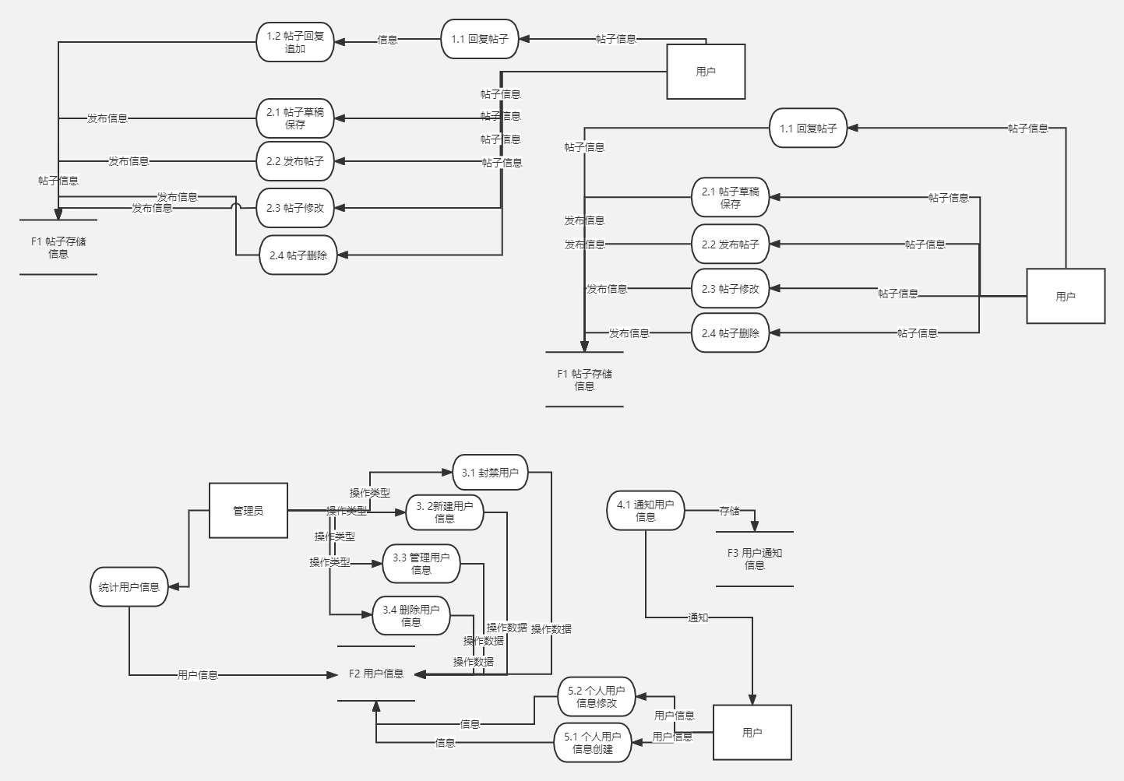

图 3.1.1 数据流图

### **3.2 系统简单E-R图**

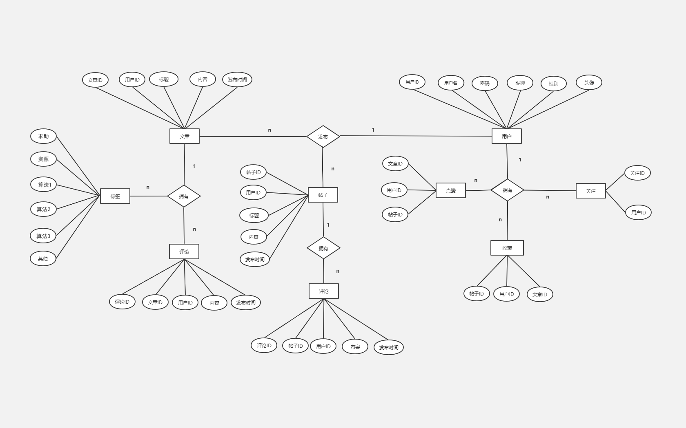

图 3.2.1 E-R图

### **3.3系统简单状态图**

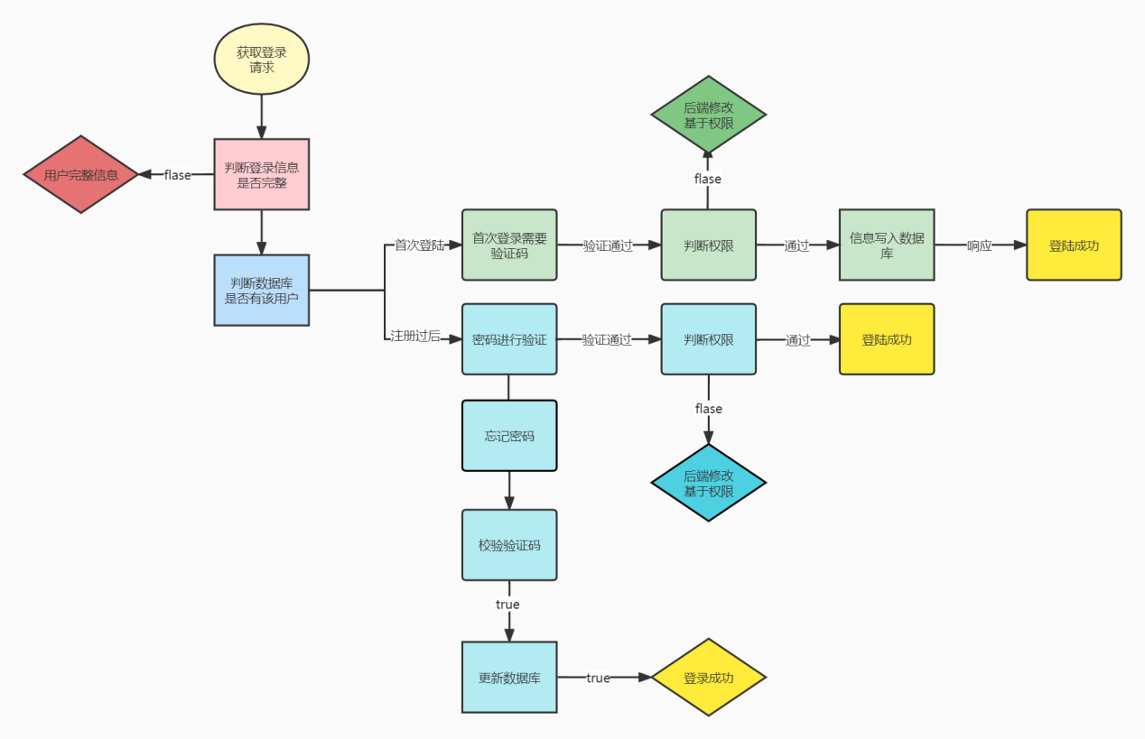

图 3.3.1 软件状态图

### **3.4数据字典**

|  |  |  |  |
| --- | --- | --- | --- |
| 数据 | 说明 | 类型和长度 | 约束 |
| Uname | 用户名 | Varchar(20) | 非空 |
| Uid | 用户ID | Int(10) | 非空 |
| Upasswd | 用户密码 | Varchar(20) | 非空 |
| Usex | 用户性别 | Varchar(20) | 非空 |
| Aname | 管理员名 | Varchar(20) | 非空 |
| Aid | 管理员ID | Int(10) | 非空 |
| Apasswd | 管理员密码 | Varchar(20) | 非空 |
| Tid | 帖子ID | Int(10) | 非空 |
| Tclass | 帖子类别 | Varchar(20) | 非空 |

## 项目WBS

